ACTO CLAUSURA DE ACTIVIDADES 2012
Centro europeo de las Mujeres Mariana Pineda

"CRIATURAS PERFUMADAS"

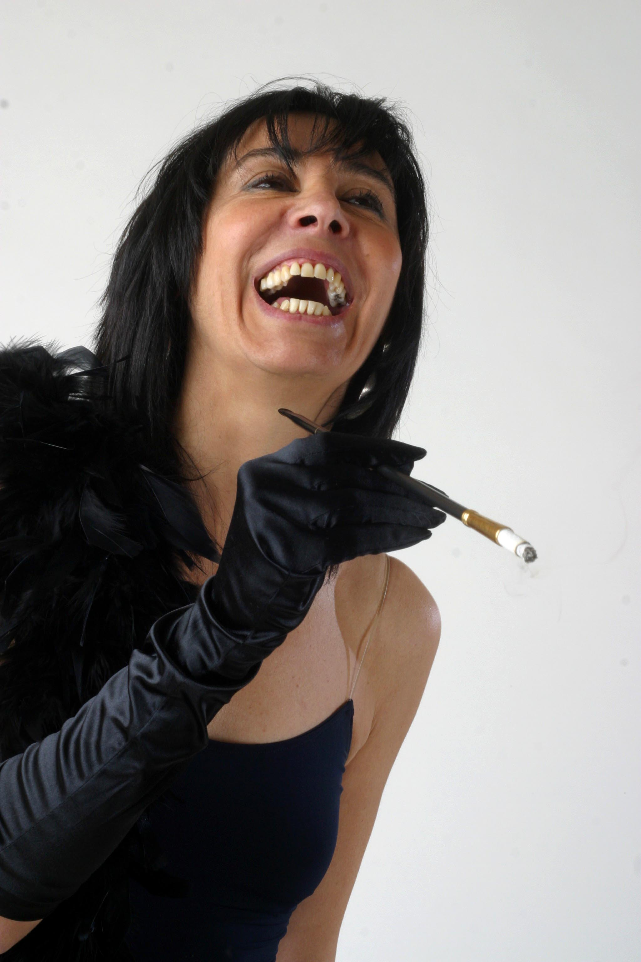
Tango con ojos de mujer

Una visión del tango, desde la perspectiva de “nosotras”, las mujeres, presentes como personaje poético, condicionadas por la historia y sus ciclos económicos, pero siempre definidas según el rol social y las normas morales. REFLEXIÓN Y DIVERSIÓN en torno a un género musical y literario, bello, profundo y mayormente masculino.

Intérprete: Susana Oviedo

Guitarra: Raúl Kiokio

Lugar: Centro Europeo de las Mujeres Mariana Pineda
Día: Viernes 14 de diciembre de 2012
Hora: 19:30 horas

(Entrada libre y gratuita hasta completar aforo)

